今日动态
2024.4.10 星期三 晴
一、来园情况
出勤：小四班今日出勤人数21人，陈吕安冉请假，请假的宝宝好好休息哦！
徐槿安、邹梓宁、杨奕、张德坤、顾乐凡、陈铮、杨煜枫、丁一宸、李秉臻、陈彦潼、耿宸悦、张继宸、芦洛希、娄丁逸、高婧夏、于籽欣、陈彧、刘奕泽、王木禾、刘景辰、周金妍能自主入园，开开心心上幼儿园很棒哦！
二、集体活动
美术《快乐的毅行 》
这是一节幼儿意愿画，主要是让幼儿在经历毅行后通过回忆想象自己在毅行中的所见所闻把它画下来的活动。远足是孩子们所喜爱的一项实践活动，在远足中孩子们走进了大自然，一路上的花草树木、漂亮的建筑、来往的行人、车辆等等都可以成为孩子绘画的素材。本次活动主要是引导幼儿观察春天植物的特点，让幼儿学会画出大片的春天植物并学会合理布局常高技与周围人、树木等等之间的关系。
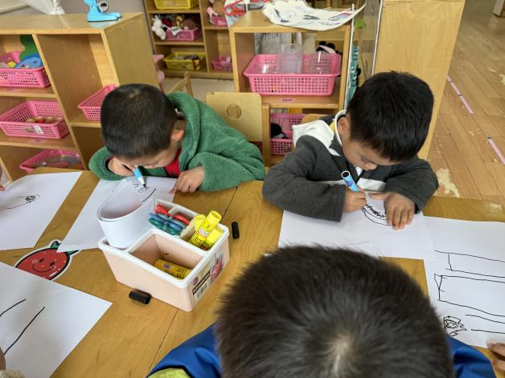 | 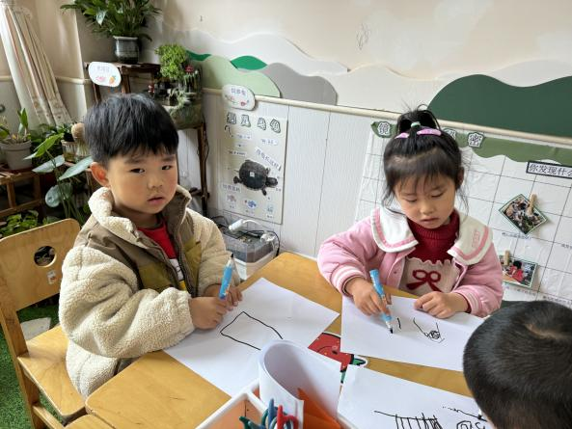
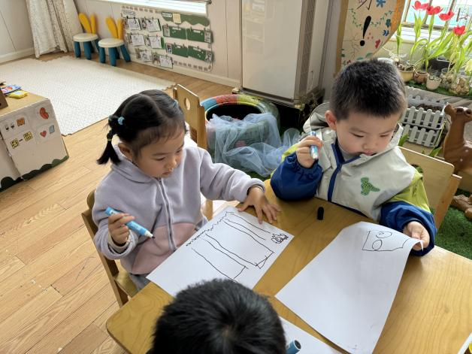 | 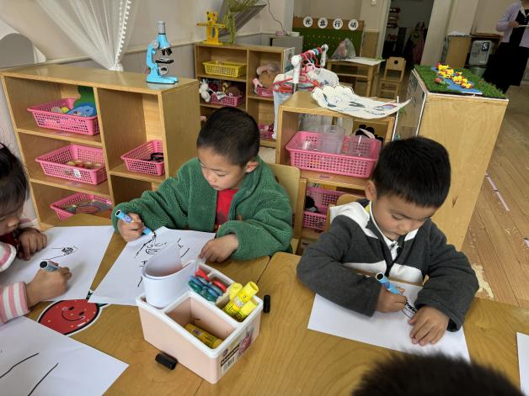
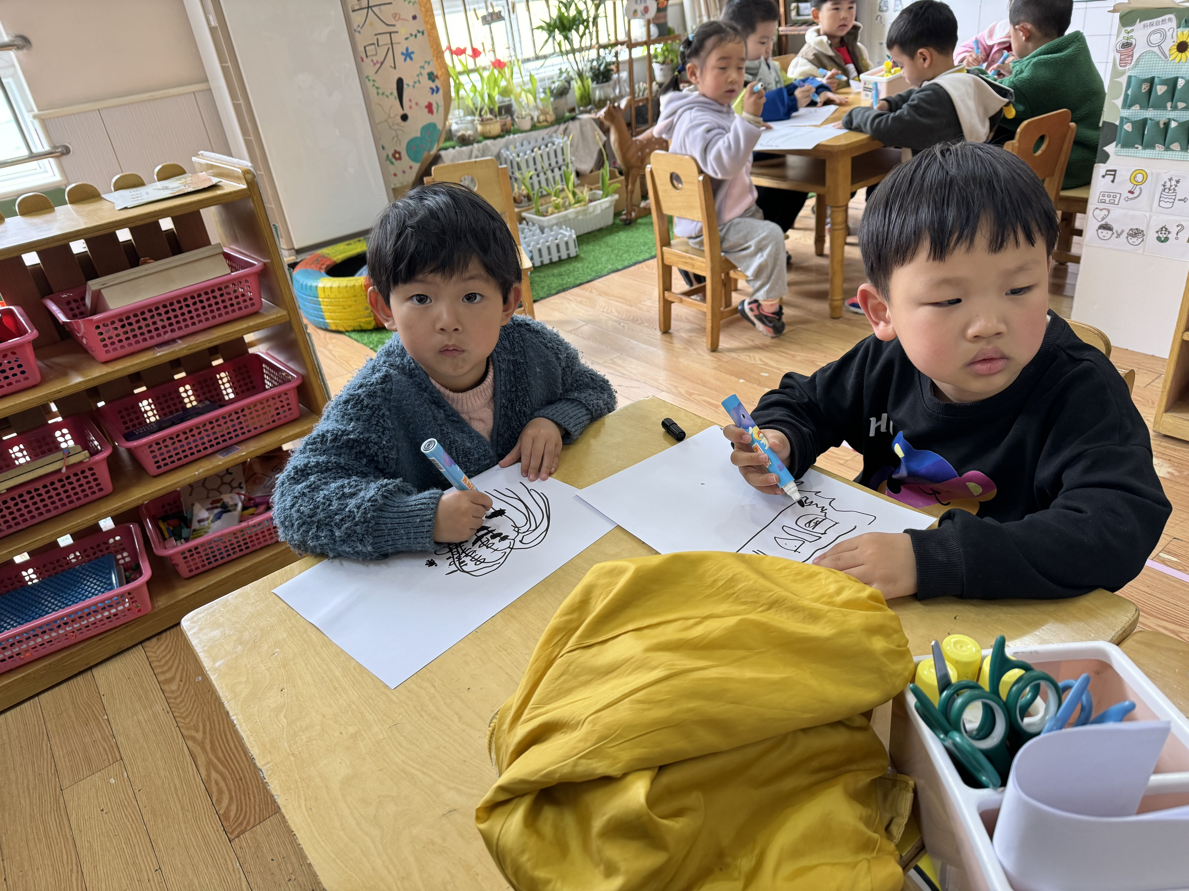 | 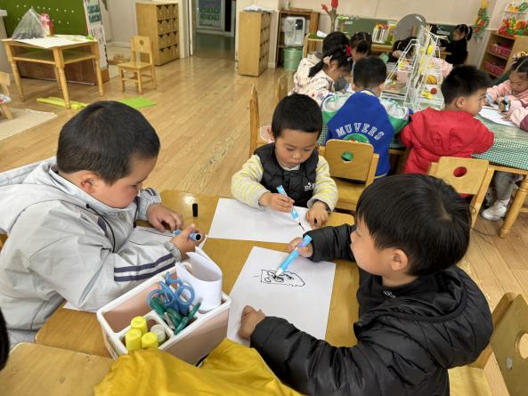
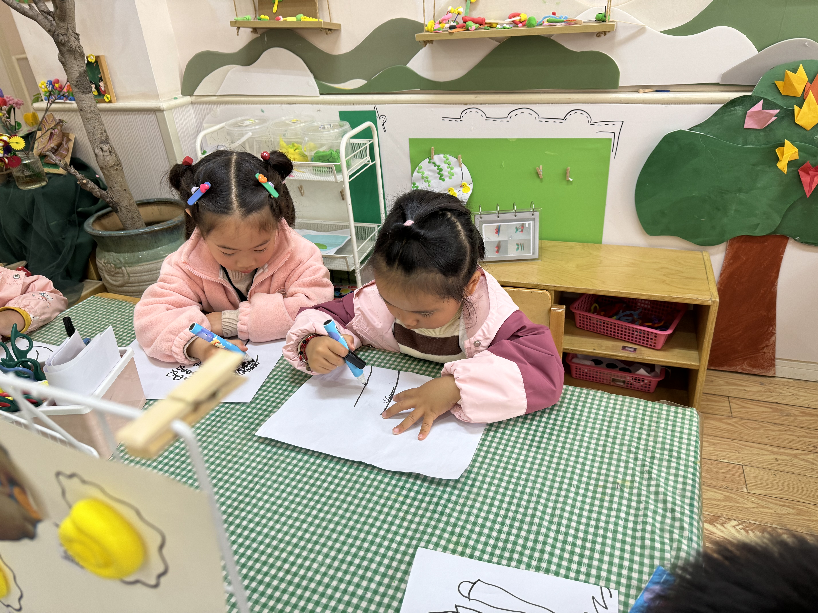 | 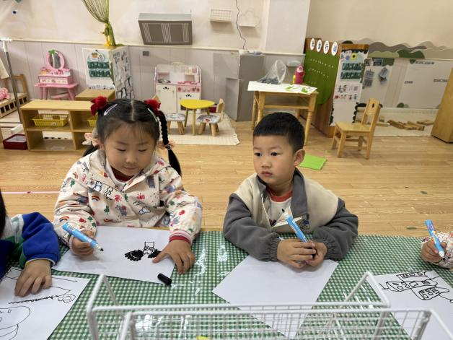
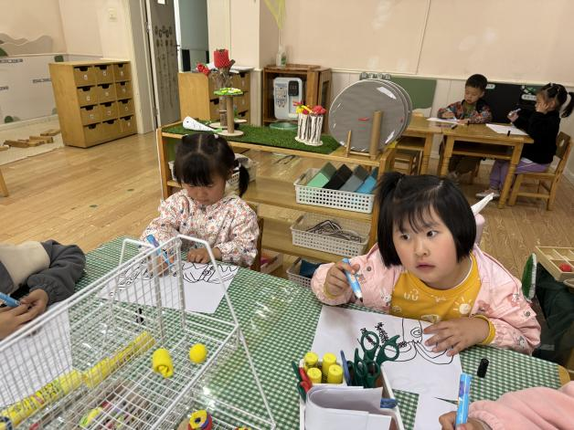 | 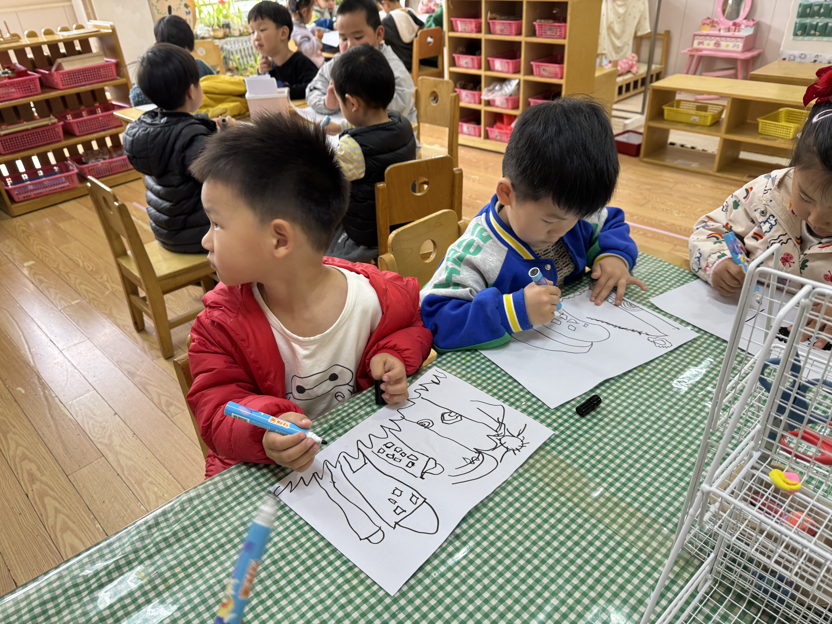
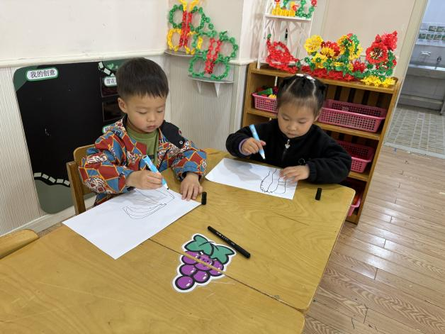
徐槿安、邹梓宁、杨奕、张德坤、顾乐凡、陈铮、杨煜枫、丁一宸、李秉臻、陈彦潼、耿宸悦、张继宸、芦洛希、娄丁逸、高婧夏、于籽欣、陈彧、刘奕泽、王木禾、刘景辰、周金妍能感受歌曲旋律，用好奇、欢快的情绪唱歌，想像并用各种身体动作有节奏地表现小鸡出壳的样子。

- 户外游戏
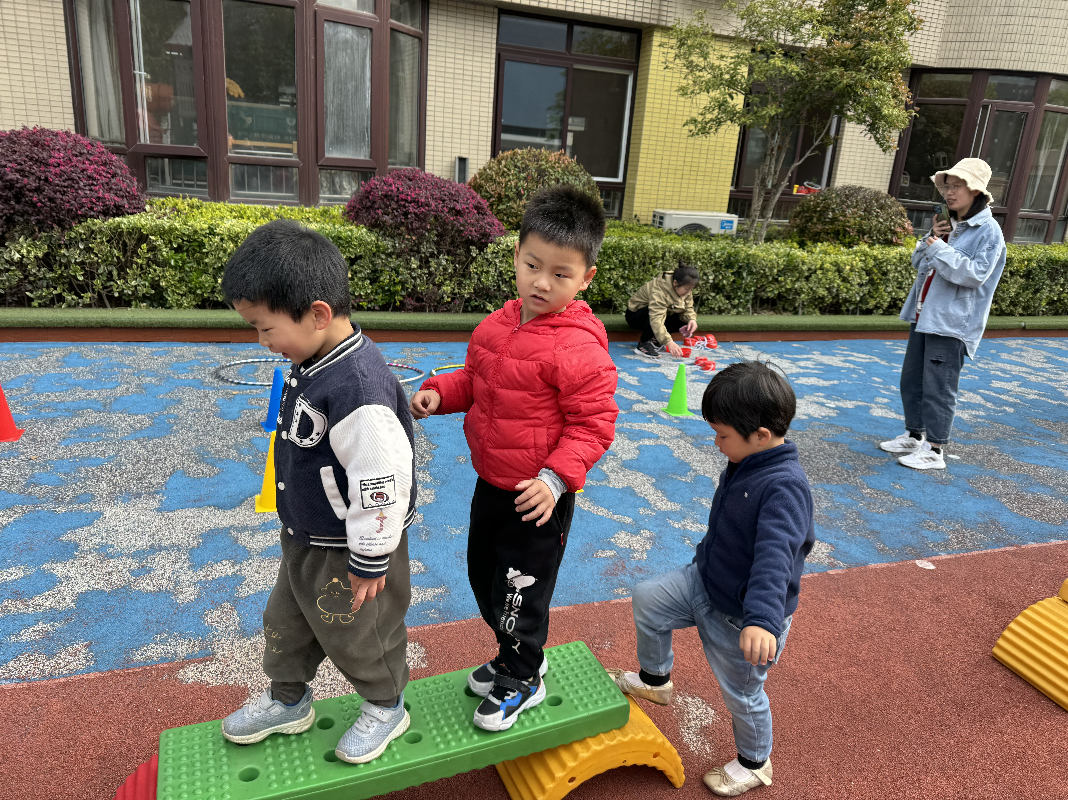 | 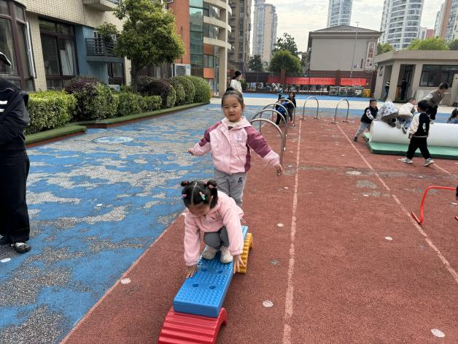
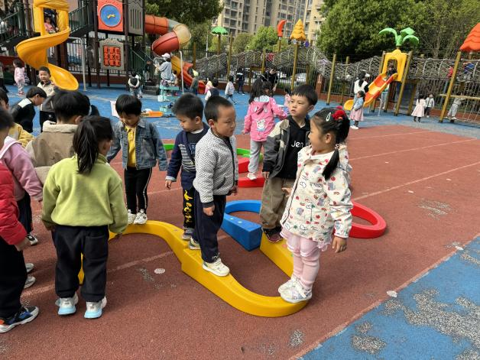 | 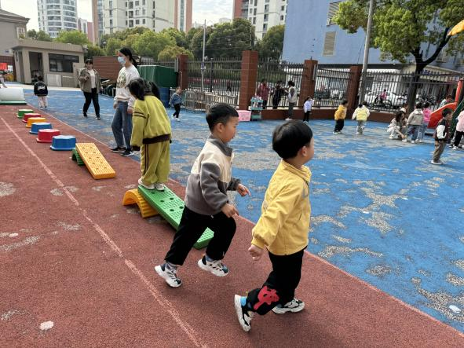
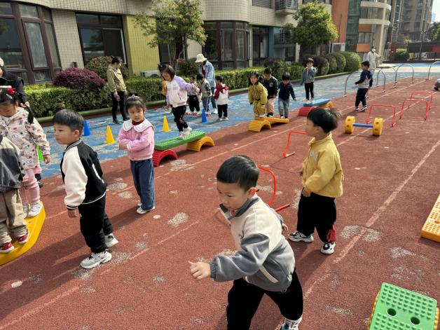 | 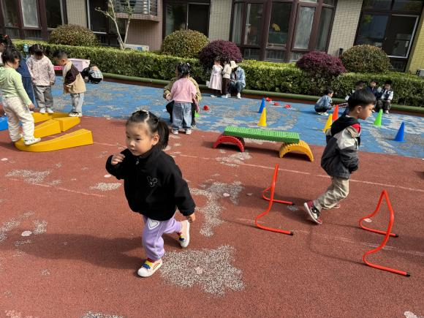

四、午餐情况：
主食、菜：意大利面
汤：茶树菇鸡汤
水果：桂圆、甜橙
点心：咸粥
槿安、邹梓宁、杨奕、张德坤、顾乐凡、陈铮、杨煜枫、丁一宸、李秉臻、陈彦潼、耿宸悦、张继宸、芦洛希、娄丁逸、高婧夏、于籽欣、陈彧、刘奕泽、王木禾、刘景辰、周金妍都能自主进食，其他宝宝要继续努力哦！慢慢学会吃完饭主动洗手漱口，擦嘴巴就更棒啦！
四、午睡情况：
槿安、邹梓宁、杨奕、张德坤、顾乐凡、陈铮、杨煜枫、丁一宸、李秉臻、陈彦潼、耿宸悦、张继宸、芦洛希、娄丁逸、高婧夏、于籽欣、陈彧、刘奕泽、王木禾、刘景辰、周金妍都能午睡，很棒哦！希望各位宝宝继续保持，加油哦！

